CHUYÊN ĐỀ:
CẢI TIẾN PHƯƠNG PHÁP HƯỚNG DẪN HỌC SINH LỚP 5 LUYỆN TẬP LÀM VĂN TẢ NGƯỜI
I. Lí do chọn chuyên đề:
1. Sự cần thiết của chuyên đề:
Trong chương trình Tập làm văn lớp 5, văn tả người được dạy trong 12 tiết (học kỳ I: 8 tiết; Học kỳ II: 4 tiết). Đây là loại văn bản được dạy nhiều thứ 2 sau văn tả cảnh. Vì vậy, có thể nói đây là một trong những nội dung trọng tâm của phân môn tập làm văn trong chương trình lớp 5. Các tiết dạy làm văn tả người được sắp xếp theo trình tự:
1/ Cấu tạo bài văn tả người
2/ Quan sát và chọn lọc chi tiết
3/ Luyện tập tả ngoại hình (2 tiết)
4/ Tả hoạt động (2 tiết)
5/ Kiểm tra viết.
6/ Trả bài kiểm tra viết
7/ Dựng đoạn mở bài
8/ Dựng đoạn kết bài
9/ Kiểm tra viết.
10/ Trả bài kiểm tra viết
Trên thực tế, đối với học sinh trường TH Ba Xa nói riêng và học sinh dân tộc nói chung, sau khi học xong các tiết trên các em vẫn còn gặp rất nhiều khó khăn trong khi làm bài văn tả người ở tiết kiểm tra viết (tiết thứ 8 và tiết thứ 11). Bài văn các em viết ra thường ở các mức sau:
- Mức 1: Các em không biết viết gì, chỉ viết vài câu lan man. Ví dụ: Em bé rất đẹp. em bé hay khóc. em dẫn em bé đi chơi. em cho em bé ăn bánh kẹo….
- Mức 2: Các em viết có đủ 3 phần nhưng chưa làm rõ trọng tâm miêu tả. Ví dụ: Nhà em có một em bé. em bé rất dễ thương. Mặt em bé tròn, em bé cười rất đẹp. Em rất thương em bé. em và bố cũng thương em bé….
- Mức 3: Các em viết được một bài văn tương đối hoàn chỉnh nhưng trình tự miêu tả được sắp xếp chưa hợp lí, miêu tả còn thiếu một số đặc điểm nên bài văn thường thiếu hoặc "nghèo" ý, sử dụng từ ngữ chưa phù hợp.
Xuất phát từ những thực trạng nêu trên, chúng tôi nghĩ rằng cần có sự cải tiến để giúp các em đỡ khó khăn hơn khi học văn tả người.
2. Mục đích, yêu cầu của chuyên đề:
2.1. Mục đích
Mục đích của chuyên đề này là để tìm ra và đề xuất các giải pháp tích cực nhằm khắc phục những hạn chế của thực trạng dạy và học tập làm văn tả người hiện nay, giúp học sinh cải thiện kỹ năng thực hành viết văn tả người, từ đó góp phần nâng cao chất lượng dạy và học phân môn Tập làm văn lớp 5.
Tìm ra cách khắc phục những điểm chưa phù hợp với đối tượng học sinh dân tộc trong cách thức và quy trình hướng dẫn làm văn tả người mà sách giáo khoa định hướng, từ đó giúp giáo viên linh hoạt hơn trong việc dạy học.
2.2- Yêu cầu:
Để áp dụng tốt chuyên đề vào giảng dạy người giáo viên cần đảm bảo các yêu cầu sau:
- Nắm chắc yêu cầu về chuẩn kiến thức, kỹ năng trong chương trình (Phần văn tả người)
- Cần cung cấp bổ sung cho học sinh một số vốn từ cơ bản, cần thiết để sử dụng trong làm văn tả người .
- Giúp học sinh biết cách lựa chọn từ ngữ phù hợp khi tả từng đặc điểm của từng đối tượng miêu tả khác nhau.
II. Thực trạng dạy và học tập làm văn tả người cho học sinh lớp 5 trường tiểu học Ba Xa hiện nay:
1. Ưu điểm:
Một số học sinh sau khi học xong phần văn tả người có thể viết được một bài văn ngắn có đủ 3 phần (Mở bài, thân bài và kết bài).
2. Tồn tại và nguyên nhân:
a) Tồn tại:
Ở lớp 5, học sinh sau khi học xong phần văn tả người thì các em vẫn chưa nắm chắc cách viết phần thân bài. Cụ thể như sau:
- Phần tả hình dáng thường rơi vào những trường hợp sau:
+ Các em chưa biết bắt đầu tả từ đâu nên chỉ viết vài câu chung chung.
+ Tả được vài bộ phận nhưng sắp xếp chưa hợp lí. Đặt câu chưa trọn vẹn nên chưa rõ ý định tả.
+ Sử dụng ngữ liệu chưa phù hợp với bộ phận miêu tả hoặc chưa phù hợp với đối tượng miêu tả.
- Phần tả hoạt động thường rơi vào những trường hợp sau:
+ Còn mang tính liệt kê hàng loạt hoạt động chứ chưa đi vào miêu tả cụ thể từng hoạt động.
+ Các hoạt động miêu tả chưa trọng tâm nên chưa nói lên được tính cách của đối tượng miêu tả.
+ Sử dụng ngữ liệu chưa phù hợp với hoạt động miêu tả hoặc chưa phù hợp với đối tượng miêu tả.
- Một số em chưa thực hiện được yêu cầu của bài tập làm văn.
b) Nguyên nhân:
- Vốn từ còn hạn chế nên không đủ để diễn đạt ý miêu tả.
- Kỹ năng sử dụng tiếng Việt còn yếu nên không thể diễn đạt đúng hoặc hết ý muốn tả.
- Các em còn gặp rất nhiều khó khăn trong việc xác định các chi tiết sẽ tả, chưa biết cách sắp xếp các chi tiết miêu tả trong đoạn văn.
- Chưa nắm được những nội dung cần diễn đạt trong từng phần cụ thể (mở bài, thân bài, kết bài.
Từ những nguyên nhân nêu trên nên chúng tôi thiết nghĩ cần thiết phải xây dựng một quy trình nhằm tạo nên một "điểm tựa" cho các em trong quá trình thực hiện một bài tập làm văn.
III. Nội dung và giải pháp:
1. Nội dung:
Trong chuyên đề này, tổ 5 đưa ra những cải tiến về cách thức hướng dẫn học sinh làm bài văn tả người (lựa chọn chi tiết, lập dàn ý, dùng từ đặt câu miêu tả, sắp xếp các chi tiết miêu tả để được đoạn văn, bài văn hoàn chỉnh) nhằm tạo "điểm tựa" giúp các em có thể viết được một bài văn tả người đáp ứng yêu cầu tối thiểu.
1.1.Giải pháp 1: Bổ sung vốn từ (ngữ liệu) cần thiết trong làm văn tả người:
Trong giai đoạn đầu của chương trình học làm văn tả người (tuần 12: tiết 1 "Cấu tạo bài văn tả người" và tiết 2 "Quan sát và chọn lọc chi tiết") bên cạnh việc giúp các em biết cấu tạo của bài văn tả người và cách quan sát chọn lọc những chi tiết sẽ tả, giáo viên còn cần phải giúp học sinh nhận ra sự khác nhau về hình dáng, tính cách của những đối tượng khác nhau như:
- Những lứa tuổi khác nhau thì hình dáng và hoạt động khác nhau.
- Nam khác nữ
- Những người làm nghề nghiệp khác nhau thì sẽ có những điểm khác nhau rất cơ bản.
Từ đó giúp các em có cách quan sát tỉ mỉ hơn và nhận ra được những nét khác biệt để từ đó thể hiện sự khác biệt quan sát được trong bài làm của mình tránh được trình trạng miêu tả chung chung.
Với điều kiện học sinh chúng ta còn nghèo vốn từ để diễn đạt sự khác biệt đó thì giáo viên có thể chủ động tăng thời lượng các tiết này lên để cung cấp cho các em một số vốn từ cơ bản.
Đồng thời giáo viên sử dụng các tiết TCTV trong giai đoạn này để cung cấp, bổ sung làm giàu vốn từ cho các em và giúp các em biết lựa chọn từ ngữ phù hợp khi miêu tả những đối tượng khác nhau.
Ví dụ:
Khi tả mái tóc:
- Mái tóc em bé: Dày và đen nhánh, lưa thưa hoe vàng,…
- Mái tóc người lớn:
+ Nam: dày, đen và cứng, hớt cao gọn gàng,…
+ Nữ: Dài chấm mông và suôn mượt, bỏ xõa ngang vai, kẹp (buột) gọn gàng
- Mái tóc cụ già:
+ Cụ ông: Bạc trắng, hoa râm, được cắt ngắn gọn gàng, …
+ Cụ bà: Bạc trắng, không còn để dài như trước nữa mà cắt ngắn cho gọn, Điểm nhiều sợi bạc, luôn được búi cao cho khỏi vướng,…
Từ sự bổ sung và định hướng này sẽ giúp ích cho các em rất nhiều trong việc diễn đạt câu, ý trong bài văn của mình.
1.2. Giải pháp 2: Sử dụng mô hình trong phần tả ngoại hình
Trong phần dạy tả ngoại hình (tiết 3, 4) và những tiết tăng cường sau đó giáo viên hướng dẫn học sinh thực hiện qua các bước sau:
- Bước 1: Vẽ mô hình người
- Bước 2: Vẽ các bộ phận (chi tiết sẽ tả)
- Bước 3: Ghi tên các bộ phận
- Bước 4: Thêm tính từ nói lên đặc điểm bộ phận
- Bước 5: Viết thành câu hoàn chỉnh miêu tả từng bộ phận.
- Bước 6: Đánh số thứ tự các bộ phận, viết lại các chi tiết miêu tả bộ phận theo trình tự đã đánh số.
Ví dụ:
Bước 1: Vẽ mô hình người
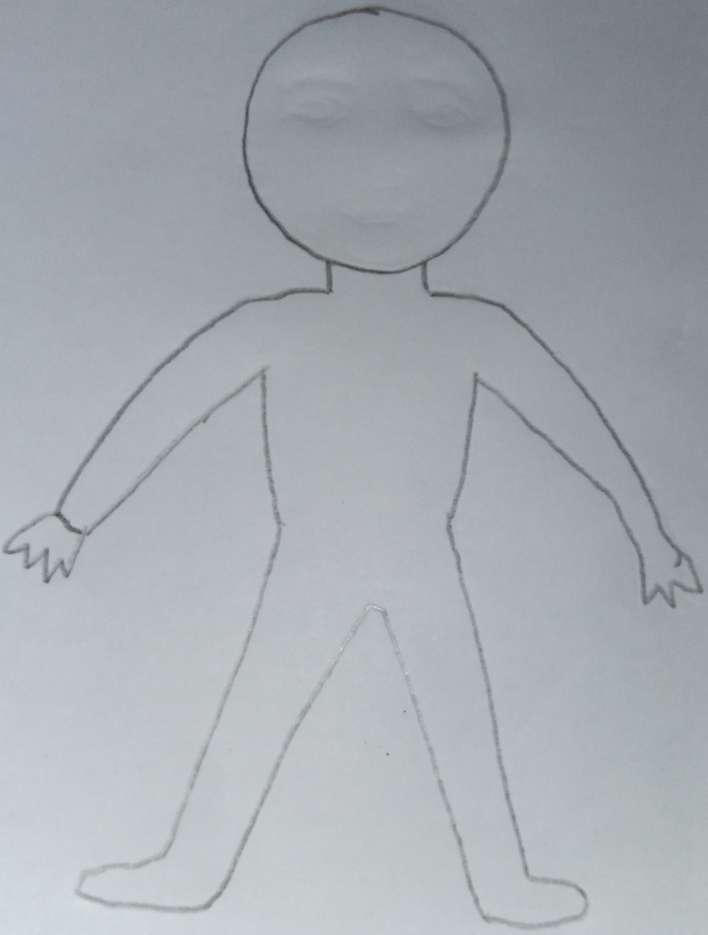
Bước 2: Vẽ các bộ phận, chi tiết sẽ tả
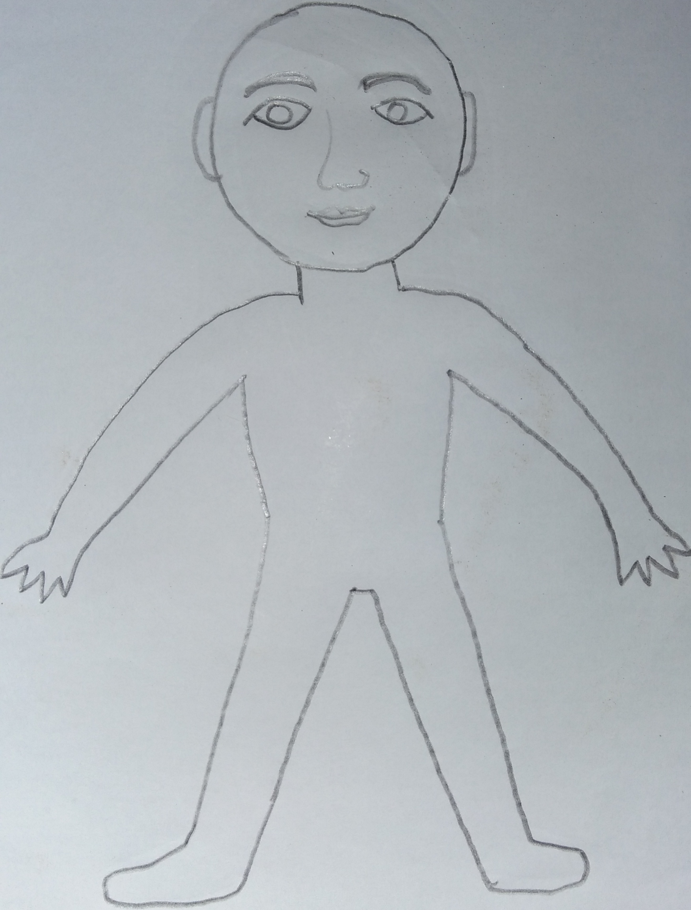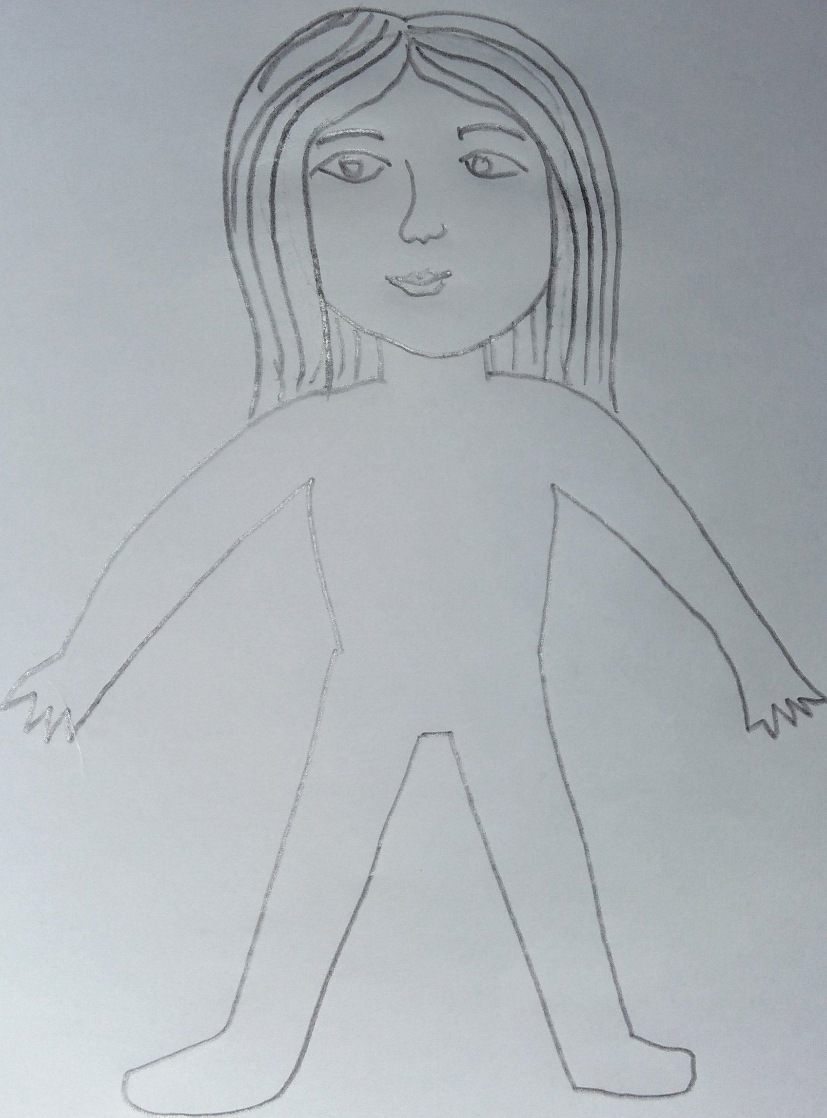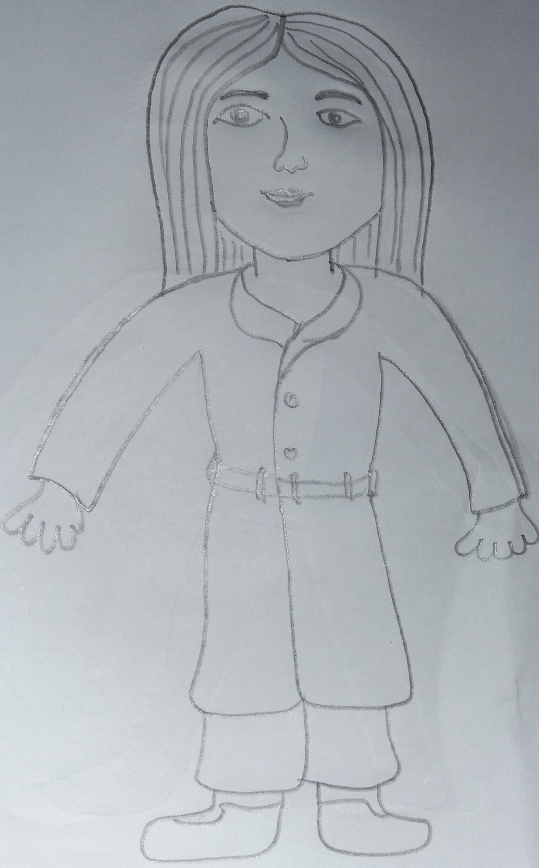
Bước 3: Ghi tên các bộ phận sẽ tả:
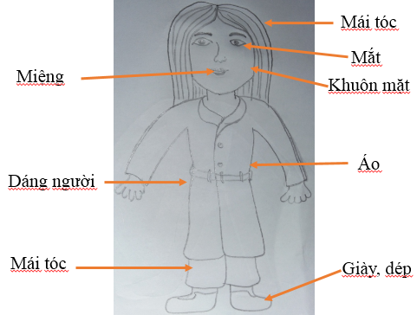
- Bước 4: Thêm tính từ nói lên đặc điểm bộ phận
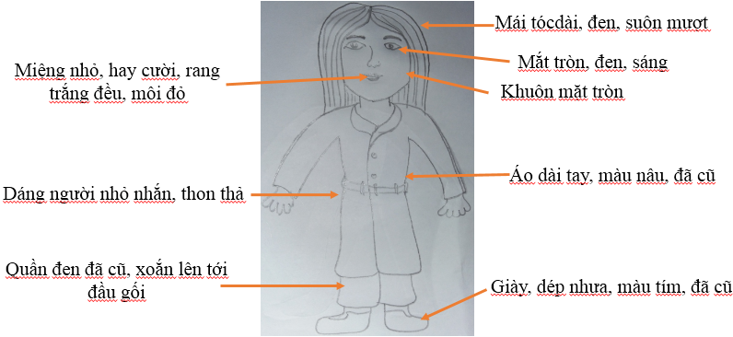
- Bước 5: Viết thành câu hoàn chỉnh miêu tả từng bộ phận.
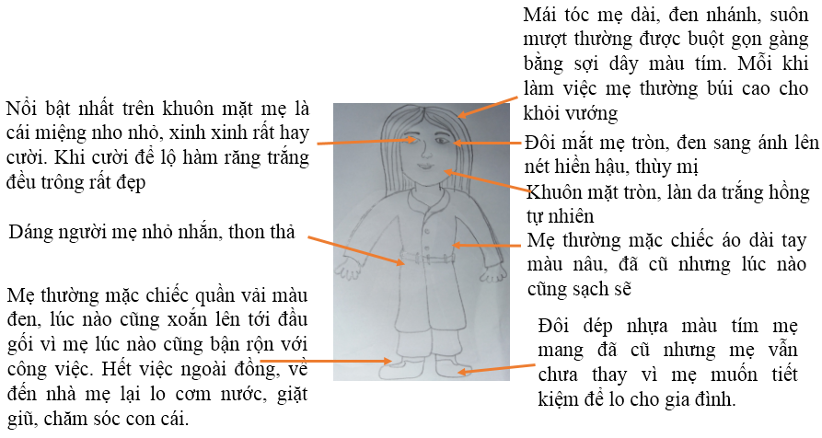
- Bước 6: Đánh số thứ tự các bộ phận, viết lại các chi tiết miêu tả bộ phận theo trình tự đã đánh số.
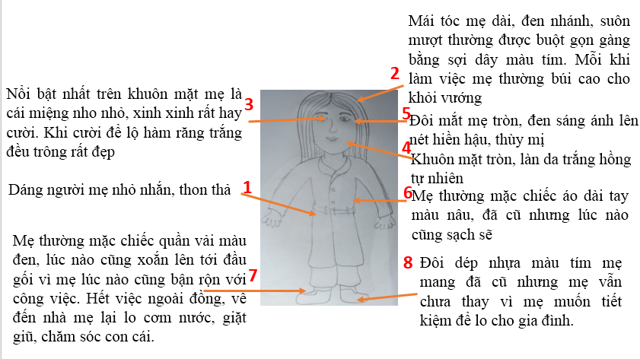
Quy trình này sẽ giúp các em có "điểm tựa" trong lập dàn ý và miêu tả chi tiết từng bộ phận. Từ đó các em có thể tạo được đoạn văn tả ngoại hình đáp ứng yêu cầu tối thiểu nhất trong phần tập làm văn tả người.
1.3. Giải pháp 3: Sử dụng sơ đồ tư duy trong tả hoạt động, tính cách
Tương tự như trong phần tả ngoại hình thì ở phần dạy tả hoạt động (tiết 5, 6) giáo viên có thể sử dụng sơ đồ tư duy để thay thế mô hình để các em tạo điểm tựa cho mình trong lập dàn ý và viết đoạn văn tả chi tiết hoạt động.
- Bước 1: Từ khóa trung tâm (là người đang tả) ví dụ: Mẹ em, bố em, bé Na,…
- Bước 2: Tạo các nhánh bậc 1: Mỗi nhánh bậc 1 ứng với 1 hoạt động sẽ tả.
- Bước 3: Tạo các nhánh bậc 2: Mỗi nhánh bậc 2 ứng với 1 chi tiết sẽ tả trong hoạt động đó.
Lưu ý: Mỗi nhánh bậc 1 có thể đi kèm với 1 hoặc nhiều nhánh bậc 2.
- Bước 4: Dựa trên nội dung thể hiện ở các nhánh bậc 1 và bậc 2 để viết thành những câu văn hoàn chỉnh miêu tả hoạt động.
- Bước 5: Đánh số để sắp xếp thứ tự các nhánh bậc 1
- Bước 6: Viết lại các hoạt động theo trình tự đã đánh số để hoàn thành đoạn văn tả hoạt động.
* Nếu viết thêm đoạn tả tính cách cũng sử dụng sơ đồ tư duy tương tự như trên
Ví dụ:
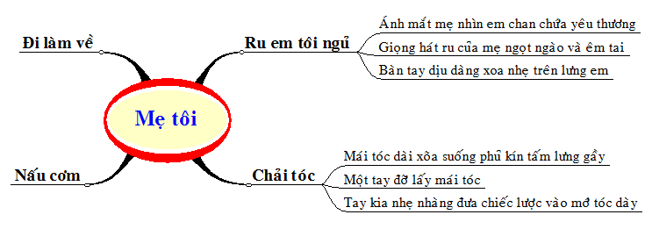
IV. Sức lan tỏa của chuyên đề:
Chuyên đề này có thể áp dụng vào tất cả các dạng văn miêu tả trong chương trình lớp 4 và lớp 5 như: Tả đồ vât, tả con vật, tả cây cối, tả cảnh.
V. Kết luận :
1. Khi dạy tập làm văn cho học sinh nói chung và học sinh dân tộc nói riêng, Trong giai đoạn đầu của mỗi dạng bài tập làm văn giáo viên cần hướng dẫn theo quy trình cụ thể để học sinh nắm được cấu tạo, "bố cục" của bài văn theo yêu cầu cơ bản.
2. Khi dạy tập làm văn cho học sinh dân tộc, để các em có thể xây dựng được một bài văn hoàn chỉnh giáo viên cần quan tâm đến một số việc sau:
- Cung cấp vốn từ cho học sinh giúp học sinh làm giàu vốn từ tiếng Việt.
- Rèn kỹ năng sử dụng từ tiếng việt.
- Rèn kỹ năng dùng từ đặt câu cho học sinh, diễn đạt câu đúng quy tắc ngữ pháp tiếng Việt.
- Hướng dẫn học sinh sử dụng các hình ảnh so sánh, nhân hóa,… trong miêu tả để diễn đạt ý văn hay hơn.
Những công việc trên cần được giáo viên quan tâm rèn luyện cho học sinh thường xuyên liên tục thông qua tất cả các môn học và hoạt động giáo dục. Trong đó đặc biệt quan tâm tích hợp khi dạy các phân môn tiếng việt như: Tập đọc, kể chuyện, luyện từ và câu,…
Trên đây nội dung chuyên đề “Cải tiến phương pháp hướng dẫn học sinh lớp 5 luyện tập làm văn tả người” mà tập thể tổ 5 chúng tôi đã tiến hành trong năm học 2018-2019. Tuy nhiên đây mới chỉ là những giải pháp được đúc kết từ thực tế giảng dạy, vì vậy không tránh khỏi những hạn chế thiếu sót. Chúng tôi rất mong những ý kiến đóng góp của quý đồng nghiệp để chuyên đề của chúng tôi được đầy đủ và hoàn thiện hơn nữa./.
DUYỆT CỦA CM TRƯỜNG Ba Xa, tháng 12 năm 2018
TẬP THỂ GIÁO VIÊN TỔ 5
`

